**Реактивна електрическа енергия и фактор на мощността COS(F)**

1. **Основни въпроси, на които трябва да си отговорим във връзка с тази тема:**

Какво е фактор на мощността COS(F)?

Какво причинява ниския COS(F)?

Защо е необходимо да се повиши COS(F)?

С какви технически средства да се повиши COS(F)

Изгодно ли е от икономическа и техническа гледни точки да се повиши COS(F)?

1. **Същност на активната и реактивната електрическа енергия.**

Системите за променлив ток осигуряват две форми на енергия:

* *Активната /полезна/* *енергия* *Еа* се измерва в kWh.

Всички индуктивни машини и устройства, преобразуват активната електрическа енергия от генераторите в енергийната система в механична работа и топлина.

* *Реактивна енергия* *Ер* се измерва в kVAr.

За да работят нормално за индуктивните машини се изисква да бъдат създадени магнитни полета. Тези полета са свързани с реактивна енергия, която се осигурява от енергийната система. Индуктивната веригата циклично поглъща енергия от системата за създаване на магнитни полета и отдава тази енергия обратно в системата в периода на намаляване на магнитните полета - два пъти на всеки цикъл на синусоидалното напрежение. Въпреки че не е необходимо да се произвежда, тя трябва да се транспортира, тъй като идва и отива при консуматора 50 пъти в секунда при честота на мрежата от 50 Hz. Това предизвиква допълнително натоварване в трансформаторите, захранващите линии и генераторите.

Същото явление се наблюдава и при наличие на паралелно включени капацитивни елементи в енергосистемата, като кабелни линии, кондензаторни батерии и др.

Токът в капацитивната верига има фазово отместване, противоположно на това на тока в индуктивната верига.

Това позволява чрез включване на КБ да се повиши фактора на мощността за консуматори, които имат индуктивен характер на товара.

Индуктивният ток през индуктивно-реактивното съпротивление на ел. мрежата създава пад на напрежението.

Поради тези причини органите, регулиращи електроснабдяването прилагат финансови инструменти за намаляване на стойността на индуктивния ток.

* *Триъгълник на мощностите.*

Активната мощност Р се измерва в kW, а реактивната мощност Q в kVAr. Индуктивно-реактивната мощност условно се приема за положителна (+Q), а капацитивно-реактивната – за отрицателна (-Q).

Пълната мощност S се измерва в kVA, е геометрична сума от векторите на P и Q.

Пълната мощност S се изчислява по формулата: S2=P2+Q2

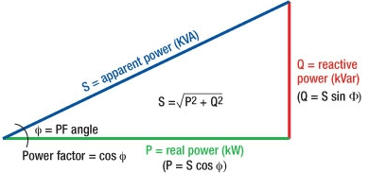

1. **Фактор на мощността.**

Факторът на мощността на товар COS(F) е отношението активната към пълната

мощност. COS(F) = P/S (kW/kVA).

Стойността на фактора на мощността се изменя в диапазона от 0 до 1.

Ако токовете и напреженията са идеално синусоидални, факторът на мощността е равен на COS(F), където F – фазовият ъгъл между векторите на напрежението и тока.

Ако факторът на мощността е около 1, това означава, че реактивната мощност е много по-малка в сравнение с активната.

При чисто активен товар /без реактивна съставка, например товара на ел. нагреватели или ел. лампи с нажежаема жичка/ фазата на синусоидата на тока и напрежението съвпадат и COS(F) = 1.

При индуктивен характер на товара фазата на напрежението изпреварва тази на тока, докато при капацитивен характер на товара е обратното.

Токът и напрежението не съвпадат по фаза. Площта в червено е пропорционална на загубите. След компенсацията при COS(F) = 1, синусоидата на тока и напрежението съвпадат и загубите от пренос на реактивна ел. енергия са нула.

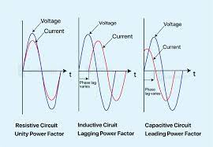 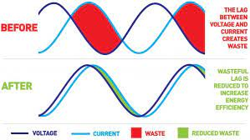

1. **Реактивна енергия и фактор на мощността.**

* *Колкото коефициентът COS(F) се доближава до своята максимална*

*стойност 1, толкова е по-голяма ползата за потребителя и доставчика.*

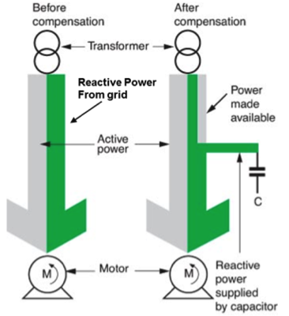 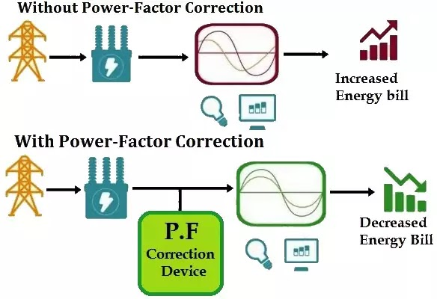

* *Активната мощност извършва полезната работа. Реактивната*

*мощност е свързана с магнитното поле. Стремежът е реактивната мощност да е възможно най-малка, а пълната и активната да са близки по стойност.*

*КБ /kvar2/намалява стойността на реактивната мощност, която консумираме.*

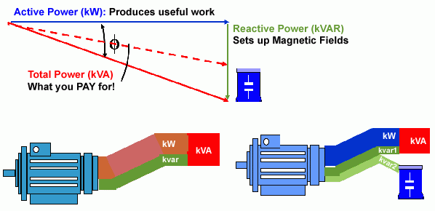

* *Ефекти от подобряване на фактора на мощността:*
* По-надеждна работа на съоръженията, защото пренасяме по-малък ток.

Намаляват се топлинните загуби и стареенето на изолацията;

* Намаляване на загубите P, в kW, в кабелите.

Загубите в кабели са пропорционални на квадрата на тока и се измерват от електромера на уредбата. Например, намаляването на общия ток в проводника с 10 % води до намаляване на загубите почти с 20 %.

* Намаляване пада на напрежение.

Кондензаторите за повишаване фактора на мощността намаляват или дори напълно отстраняват индуктивния (реактивен) ток и намаляват или елиминират пада на напрежение.

* Повишаване на разполагаемата мощност.

Повишаването на фактора на мощността на товара, захранван от трансформатор, предизвиква намаляване на тока през трансформатора, което позволява да се увеличи товара.

* Намалява се предоставената мощност.

През токоогроничаващите предпазители, монтирани от ЕРП протича по-малък общ ток.

* Екологична.

Произвежда се на място, няма загуби при производството и преноса, като се намаляват парниковите газове отделяни при производство на ел. енергия.

* Намаляване стойността на електроенергията.

Кондензаторната уредбата за повишаване на фактора на мощността позволява на консуматора да намали разходите за електроенергия за сметка на поддържане на потребената реактивна мощност под стойността, регламентирана с

*Наредба №1 от 2017 г. за регулиране на цените на електрическата енергия.*

*Чл.7. (1)* Клиентите на електрическа енергия с търговско измерване на страна ниско напрежение с предоставена електрическа мощност *100 kW* и повече, клиентите с търговско измерване на страна средно и високо напрежение и производителите на електрическа енергия с инсталирана мощност над *30 kW*, когато са в режим на потребление на активна енергия, заплащат надбавка върху стойността на активната електрическа енергия в зависимост от използваната реактивна електрическа енергия за всеки *петнадесет минутен интервал*, при който факторът на мощността е по-малък от ***0.9***. **/при tg F =>0.49 или COSF =<0.9/.**

(2) Количеството използвана реактивна електрическа енергия, за което се заплаща надбавката по ал.1, е положителната разлика между количеството използвана реактивна електрическа енергия и произведението на количеството използвана активна електрическа енергия и коефициент, съответстващ на фактор на мощността **0.9**, съгласно формулата: **Еpпл = Еpизп – 0.49*Еаизп**, където:

Еpпл е количеството реактивна електрическа енергия, за което се заплаща надбавката, kvarh;

Еpизп - количеството използвана реактивна електрическа енергия от ползвателя на мрежата, определена за петнадесет минутни интервали от средството за търговско измерване, kvarh;

0.49-коефициентът, съответстващ на фактор на мощността, равен на 0.9;

Този коефициент се получава от tg F = Q (kVArh)/P (kWh);

При tg F = 0.49 COS(F) = 0.9, което е гранична стойност.

Еpпл/ Еаизп=Еpизп/ Еаизп - 0,49*Еаизп/ Еаизп; Еpпл/ Еаизп=Еpизп/ Еаизп – 0.49

Еpпл/ Еаизп = tg F – 0.49. При tg F = 0.49 Еpпл/ Еаизп = 0 или Еpпл = 0,

Тоест не заплащаме надбавка при tg F <= 0.49.

Еаизп- количеството използвана активна електрическа енергия от ползвателя на мрежата, определена за петнадесет минутни интервали от средството за търговско измерване, kWh.

(3) Лицата по ал.1 заплащат надбавката за използваното количество реактивна електрическа енергия (Ерпл), определена по реда на ал.2, по цена за 1kVarh, равна на **10 на сто /10 %/** от сумата от утвърдената цена за 1 kWh активна електрическа енергия, по която общественият доставчик продава електрическата енергия на крайните снабдители, и цената за задължения към обществото.

Стремежът ни е да поддържаме оптимално COS(F) = > 0.95, което съответства на

tg F <= 0.33 или реактивната ел. енергия да е не повече от 1/3 от активната.

Намалените разходи на електроенергия трябва да съпоставят със стойността на закупуване, на монтажа и обслужването на кондензаторните батерии за повишаване фактора на мощността и управляващата апаратура, автоматичните устройства и допълнителната активна енергия, консумирана поради загубите на мощност в КБ.

Във водоснабдяването имаме относително големи единични мощности на асинхронни ел. мотори, които задвижват помпи. Най-често използваме метода на индивидуалната компенсация – КБ включва при включване на помпения агрегат. Понякога използваме общ прекъсвач или контактор за комутация на ел. мотора и КБ, а в отделни случай /при използване на софтстартери/ се налага КБ да се включи/изключи след приключване на преходния процес – пуск/стоп на ПА.

Контролът за спазване на COS(F) тарифата за големите обекти е ежедневен с анализ на данните от СКАДА, а за малките обекти се следи от помпиерският състав.

Съгласно инструкция използваме данните от търговския електромер на обекта за консумирата реактивна и активна ел. енергия за определен период от време.

Изчисляваме отношението на реактивната към активната енергия :

Ер/Еа = Q/P = tg(F) и по предоставена таблица се отчита COS(F).

Съществува следната линейна зависимост COS(F) = (2.9- tg(F))/2.7

|  |  |  |  |  |
| --- | --- | --- | --- | --- |
| tg(F) | 1.02 | 0.75 | 0.49 | 0.33 |
| COS(F) | 0.7 | 0.8 | 0.9 | 0.95 |

Използваме правилото: Условието е Еа >= 2 х Eр, за да няма глоби.

Ежемесечно проверяваме за лош COS(F) от фактурите от ЕРП. Често получаваме във фактурата за консумирана ел. енергия от мрежовият оператор за даден обект малка надбавка за нисък /лош/ COS(F). Проверката дали това е реално е трудна, защото тези данни са предоставени от мрежовият оператор.

Те са с голям обем и трудно може да се докаже, че не сме компенсирали в достатъчна степен реактивната енергия на всеки 15 минути от месеца.

Броят записите на интервали по 15 мин за 1 месец на 1 обект са:

1 час = 4х15 мин; 24 ч. = 4х24 = 96 инт.; 30 дни х 96 = **2880** интервала по 15 мин.

* *Недостатъци при използване на кондензаторни батерии за компенсация на*

*реактивната мощност:*

* Уязвими са при пренапрежения;
* Сравнително кратък живот – средно 10 години;
* Не подлежат на ремонт. При отказ се подменят;
* Риск от възникване на пожар или повреда на съседни съоръжения

при авария. Особено опасни са старите масло напълнени батерии без необходимите предприети мерки за защита. При тях трябва да се вземат допълнителни мерки за недопускане на тежки аварии

* При комутация може да внесат в захранващата мрежа пренапрежения и

хармоници.

* *Изводи.*

Високият фактора на мощността позволява да се оптимизират всички компоненти на системата. За получаване на добри резултати е необходимо да се монтират компенсиращи устройства, колкото е възможно по-близо, до консуматора на реактивна (индуктивна енергия).

Подобряването на фактора на мощността позволява употребата на по-малки трансформатори, комутационна апаратура, кабели и др., а също да се намалят загубите на мощност и се ограничи пада на напрежение в уредбата.

При поддържане на висок фактора на мощността заплащаме по-малка месечна такса за предоставена мощност.

При добре подбрана и изпълнена схема на компенсация на COS(F) срокът на изкупуване на инвестицията в КБ е под 2 години.

1. **Видове схеми за компенсация на COS(F).**

* *Съображения при избор на тип компенсация:*
* Да се избегнат глобите за лош COS(F);
* Да се намалят до възможния минимум загубите на ел. енергия от пренос и

трансформация на реактивна енергия;

* Икономическа обосновка – ползи и разходи за компенсацията;
* Дали режимът на работа е с постоянен товар или с променлив товар;
* Влияе ли компенсиращата мощност върху работата на другите

консуматори.

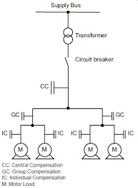

СС–централизирана; GC–групова; IC–индивидуална компенсация.

* *Централизирана компенсация СС.*

Приложение

При компенсиране на цяла сграда или индустриално предприятие.

Предимства:

- Концепция лесна за мониторинг и следене състоянието на кондензаторите и параметрите на мрежата;

- Висока използваемост на кондензаторите;

- Проста инсталация и лесна поддръжка;

- Оптимално решение за мрежи замърсени с хармоници.

Недостатъци:

- Реактивните токове вътре в инсталацията остават същите;

- Себестойността на автоматизираната система е по-висока в сравнение с единичните кондензатори при индивидуална компенсация.

* *Групова компенсация GC.*

Приложение

При няколко индуктивни товара работещи заедно и разположени близо един до друг.

Предимства:

- Тотално елиминиране на реактивната енергия в разпределителната система;

- Ниска цена за kVARh (не се използват контактори и контролери за управление);

- По ниски разходи от тези при индивидуалната компенсация.

Недостатъци:

- Използва се само при групи товари, работещи заедно;

- Отпадането на някой от консуматорите в групата, може да доведе до прекомпенсиране;

- Скъпоструващи промени;

* *Индивидуална компенсация IC.*

Приложение

Компенсация на реактивната енергия при празен ход на трансформаторите; Двигатели работещи в продължителен режим на работа; Двигатели захранени чрез дълги захранващи линии.

Предимства:

- Тотално елиминиране на реактивната енергия в разпределителната система;

- Ниска цена за kVARh (не се използват контактори и контролери за управление).

Недостатъци:

- Компенсацията е разпределена по цялата инсталация;

- Голяма сумарната мощност на кондензаторите;

- Скъпоструващи промени;

- Скъпо изграждане на система за мониторинг.

Кондензаторите се включват непосредствено към клемите на индуктивната верига (например ел. двигатели). Възможността за използване на индивидуална компенсация трябва да се използва при големи единични мощности на ел. двигателите. Номиналната реактивна мощност на кондензаторната батерия трябва да е от порядъка на 25 % от номиналната мощност на двигателя с цел постигане на

tg F <= 0.33 или COS(F) = > 0.95.

Понякога се налага да се компенсира работата на силови трансформатори, които работят на празен ход. В този случай монтираме КБ с подходяща мощност, която е включена постоянно, като внимаваме да не прекомпенсираме индуктивната реактивна мощност.

При свързване на кондензатора по схема, съгласно диаграма 1 и 2 след команда стоп на ел. мотора, той продължава да се върти по инерция и работи като асинхронен генератор. В този случай може да генерира до 2 пъти номиналното напрежение.

Препоръчително е след изключване на КБ да се предвиди време за пауза над 5 минути преди ново включване с цел да се гарантира, че КБ се е само разредила.

Това помага да се намали тока на комутация и да се удължи живота на КБ.

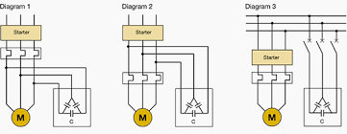

1. **Изчисляване на мощностите на консуматора и необходимата компенсация.**

* *Пример за изчисляване на мощностите на ел. мотор.*

S = U x I (kVA); P = U x I x cos(F) (kW), Q = U x I x sin(F) (kVAr); където:

P - Активна мощност;

Q - Реактивна мощност;

S - Пълна мощност.

Мощност на вала на eл. мотора е Pn = 51 kW; кпд е η = 0.91; cos(F) = 0,86.

Консумираната активна мощност при номинален товар e P = Pn/η = 51/0,91 = 56 kW;

Пълната мощност е S=P/cos(F) = 56/0.86 = 65 kVA

При cos(F) = 0,86 от тригонометричната таблица отчитаме tg F = 0,59.

tg F = Q/P = sin F/cos F = 0,59,

Q = P х tg(F) = 56 x 0.59 = 33 kvar.

Проверка: S2=P2+Q2 или 652 = 562 + 332 = 4225

* *Пример за индивидуална компенсация на реактивната ел. енергия*

*на ел. двигател със следните параметри:*

Пълна мощност 500 KVA; Активна мощност 400 KW;

Реактивна мощност 300 kVAr; COS(F)1 = P/S = 400/500 = 0.8;

След монтаж на КБ с мощност 150 kVAr се получават следния резултат:

Реактивна мощност 150 kVAr; Активна мощност 400 KW;

Пълна мощност 427 KVA; COS(F)2 = P/S = 400/427 = 0.937;

Изводи:

* Пълната мощност намалява с 500 – 427 = 73 KVA
* Избира се мощност на КБ около 25 % от пълната мощност на ел. двигателя.

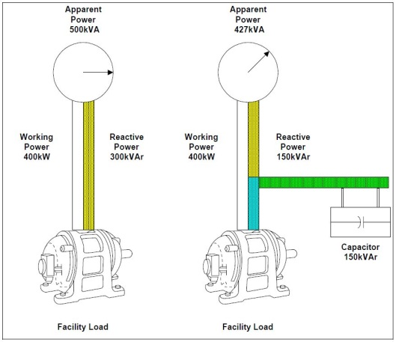

* *Пример за изчисление на необходимостта от компенсация на*

*реактивната енергия.*

Консуматорът е монофазен eл. мотор с активна мощност е P = 1 КW.

Измерени: Ток I = 10 А и Напрежение U = 230 V.

Пълната мощност е S = U x I = 230 x 10 = 2300 VA = 2.3 КVA;

Факторът на мощността е COS(F) = P/S = 1/2.3 = 0.43;

Реактивната мощност необходима за компенсация на 100 % дo COS(F) = 1

е Q = √(S*S – P*P) = √(2.3*2.3 – 1*1) = 2.07 KVAR;

Реактивното съпротивление е X = U*U/Q = 230*230/2070 = 25.5 Ω;

Капацитетът на кондензаторната батерия е C = 1/(2*π*f*X) =

= 1/(2*3.14*50*25.5) = 0.0001249 F = 10-6*124.9 F = 124.9 µF

1. **Инсталация за компенсацията на реактивна ел. енергия.**

* Външен вид на уредбата за компенсация.

Пример за монтаж в ел. табло

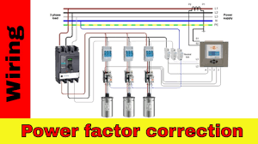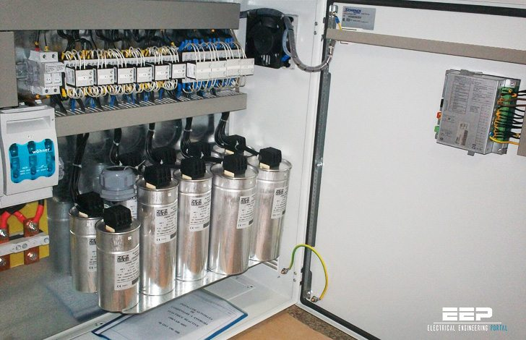

* Кондензаторни батерии 0,4 Кв /ниско напрежение/

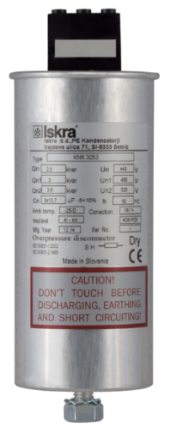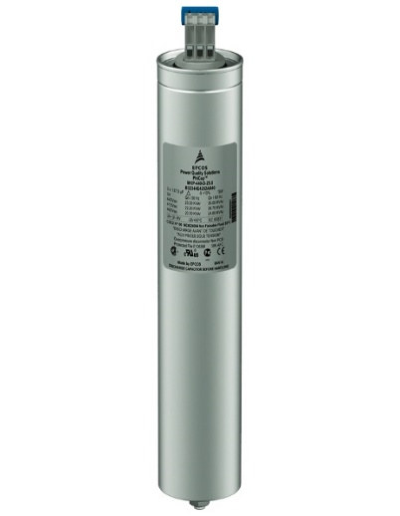

* Кондензаторна батерия 6 Кв /средно напрежение/

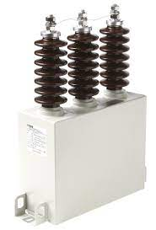

* *Друга апаратура в ел. таблото за компенсация на реактивна ел. енергия.*

COS(F) регулатор Контактор за комутация на кондензаторни батерии

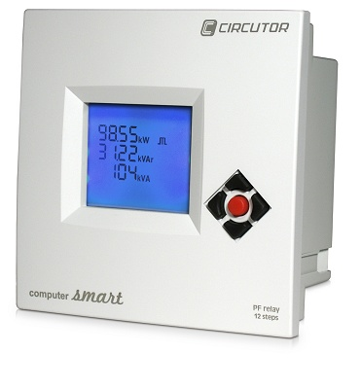 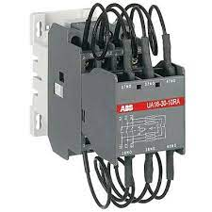

* За включване и изключване на [кондензаторни батерии](https://www.stimar-bg.com/products/pfc/capacitors.html" \o "Вижте повече за силовите кондензатори) се използват специално

разработени *контактори*.

При включване на кондензатори посредством стандартни контактори, паралелно на вече включени кондензатори, се генерират високи пускови токове. Това води до съкращаване на експлоатационния живот както на контакторите, така и на кондензаторите.

Кондензаторните контактори с резистори са предназначени да намалят пусковия ток.

При използването им сме имали случай на изгаряне на резисторите и проводниците към тях. За комутация на КБ използваме стандартни контактори с една степен по-голям номинален ток. В този случай отказите са по-рядко.

* Регулаторите за коригиране на фактора на мощността COS(F) измерват

актуалния фактор на мощността и включват или изключват кондензаторни батерии, за да се постигне определена желана стойност на COS(F).

Индикацията на различни ел. параметри параметри, както и запазването на исторически данни от работата на компенсиращото устройство позволяват анализ на  грешките.

1. **Кондензаторни батерии /КБ/.**

* *Определение.*

КБ представляват съвкупност от множество подходящо свързани кондензатори с основно предназначение осигуряването на големи реактивни мощности за подобряване на COS(F) в енергийните системи. Всяка от фазите на кондензаторната батерия представлява последователно съединени групи от по няколко паралелно свързани блокове.

* *Устройство на кондензаторна батерия.*

КБ имат вградени предпазители и защита от свръх налягане.

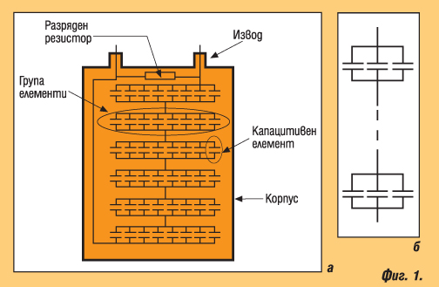 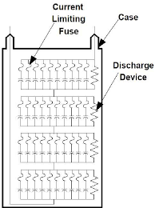

* *Пример за основни параметри на кондензаторна батерия /КБ/.*

Честота на мрежата 50 Hz;

Мрежово хармонично съдържание <= 20 %;

Реактивна мощност 36.1 kvar: при 50 Hz и 400 V;

Максимално допустимо напрежение 1.1 x Un за 8 часа за 1 денонощие;

Максимален постоянен ток Imp = 1.8 x In;

Номинално напрежение 380 - 415 V AC;

Диелектрични загуби < 0.2 W/kvar;

Загуби на мощност < 0.5 W/kVAr;

Допустимо отклонение в капацитета от - 5 % до +10 %;

Тест на напрежението 2.15 x Un AC (между клемите за 10 s);

Пусков ток 250 x In;

Максимални превключващи операции годишно <= 7000;

Експлоатационен живот в часове 130000 h;

Диелектричен материал - метализиран полипропиленов слой с цинк-алуминиева сплав;

Импрегниращ материал Non-PCB (без бифинили); полусуха биоразградима смола;

Тип инсталация - Вътрешна инсталация; Степен на защита IP IP00;

Размери: Диаметър 136 mm; Височина 321 mm;

Тегло на продукта 5.3 kg;

Допустима надморска височина 2000 m;

Температурен клас D;

Температура на околния въздух при работа -25...55 °C;

Максималната работна температура не е висока, например 50 °С, средната стойност е 40 °С за 24 часа и 30 °С за една година.

Относителна влажност 95 %.

Корпусът обикновено е алуминиев, номиналното напрежение UN типично е между 220 V и 20 kV, а мощността WN - от 1 kVAR до няколко стотици kVAR.

Свързването на трифазните КБ задължително е в триъгълник, тъй като “звездата” крие потенциална опасност не само за самите кондензатори, но и за свързаните към тях товари.

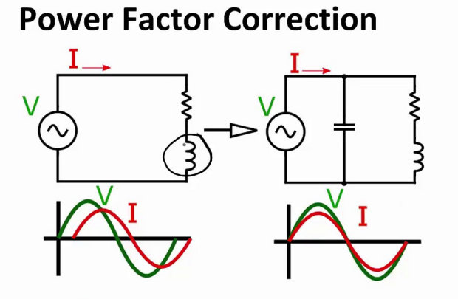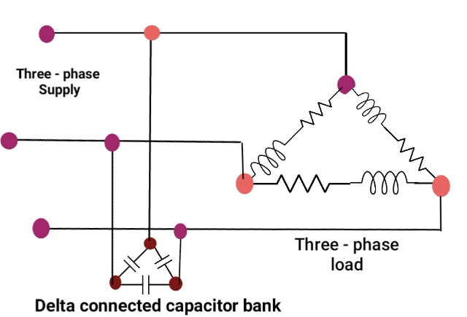

* *Характерни особености на съвременните КБ.*
* Самовъзстановяващо се сегментирано фолио;
* Малки загуби на мощност;
* Вграден разединител за налягане;
* Висока допустима работна температура и температура околната среда;
* Голямо претоварване по ток (до 2,7 пъти);
* Дълъг живот;
* *Типове кондензаторни батерии.*

Три добре доказани технологии изграждат основите за различните фамилии кондензатори:

* **MKK:** Концентрични намотки, полипропиленово фолио, импрегнант - инертен

газ;

* **MKP/MPP:** Подредени намотки, полипропиленово фолио, импрегнант –

биоразградима мека смола;

* **MKV:** Двустранно метализирана хартия, диелектрик - полипропиленово фолио,

с масло за импрегнант за приложения при наличие на високо съдържание на хармоници или висока околна температура.

* *Надеждност на КБ.*

Кондензаторните батерии се произвеждат от невъзстановими елементи.

Върху надеждността оказват влияние технологията за производство, вложените диелектрични материали, околната температура, качеството на монтажа, условията на експлоатация, големината на пусковите токовете и видовете товари, които се компенсират.

Големината на токовете на късо съединение и възникващите пренапрежения зависят от заземяването на кондензаторите и схемата на свързване.

Най-често за ниско напрежение се използват КБ свързани в схема триъгълник.

Преобладаващите отказите при кондензаторни батерии са в резултат на стареенето на диелектричните материали, използвани при направата им.

Основните повреди при експлоатация на кондензаторни батерии се изразяват в късо съединение при пробив в изолацията и разкъсване на корпуса на кондензатора.

Това се случва при недостатък в материалите, които са използвани за направата на КБ или при възникване на пренапрежение.

Понякога преди отказ на КБ се наблюдава повишена работна температура, издуване, теч на масло и др. При констатиране на тези състояния се препоръчва подмяна на КБ.

При старите масло напълнени КБ, без защита от свръх налягане при повреда съществува голяма опасност от възникване на пожар или повреда на съседни ел. апарати. Затова е необходимо при монтажа им да се отделят от другите апарати с негорими прегради и да осигурим добра вентилация за отвеждане на високата температура при работа на КБ.

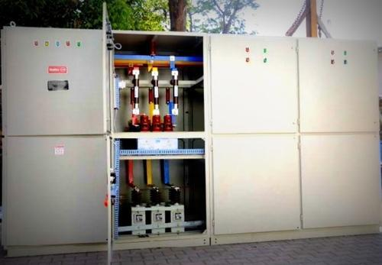 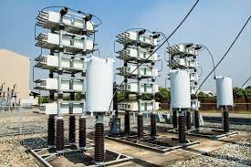

|  |  |  |  |  |  |  |  |  |  |  |  |  |  |  |  |  |  |  |  |
| --- | --- | --- | --- | --- | --- | --- | --- | --- | --- | --- | --- | --- | --- | --- | --- | --- | --- | --- | --- |
| 1. **Учебен пример за ефективност при**   **компенсация на реактивна мощност.** | | | | | | | | | |  |  | |  |  | |  | |  | |
| Дадено: | | Захранваща кабелна линия СВТ3Х120+70 | | | | | | |  | с дължина L= 300 м. | | | |  | |  | |  | |
|  |  | Замерен товар 150 А; соs(f)=0.86; Uн=0.4KV | | | | | | |  |  | Годишна използваемост Т=8 600 ч. | | | | | | | | |
| Да се изчисли ефекта от компенсацията на реактивната мощност с КБ. | | | | | | | | | | | |  |  | |  | | | |  | |
| **U,KV** | **0,4** | **cos(f)** | **0,86** |  |  | **I,A** | **150** | **sin(f)** | 0,51 | **r, ом/м** | **0,15** | | **L,м** | **0,30** | | **T, хч** | | **8,6** | |
| Пълната мощност е S=1.73*U*I=1.73*0.4*1= | |  |  |  |  |  |  |  |  |  |  | | 104 | KVA | |  | |  | |
| Активната мощност е Р=1.73*U*I*cos(f)=1.73*0.4*150*0.86= | | | | | | | | | |  |  | | 89 | KW | |  | |  | |
| Реактивната мощност е Q=1.73*U*I*sin(F)=1.73*0.4*150*0.51= | | | | |  |  |  |  |  |  |  | | 53 | KVAR | |  | |  | |
| Активният ток е | | |  |  | Ia = I *cos(f) | |  | Ia = | 129 | A |  | |  |  | |  | |  | |
| Реактивният ток е | | | |  | Ir = I * sin(f) | |  | Ir = | 77 | A |  | |  |  | |  | |  | |
|  |  |  |  |  |  |  |  |  |  |  |  | |  |  | |  | |  | |
| Рз = 3*R*(I1*I1-I2*I2) , където: | | | | | |  | Рз е разликата в загубите на акт. мощност от преноса | | | | | | | | | |  | |  | |
|  |  |  |  |  |  |  | на реакт. ел. енергия във W | | | | |  |  | |  | |  | |  | |
|  |  |  |  |  |  |  | R е активното съпротивление в ом | | | | | |  | |  | |  | |  | |
|  |  |  |  |  |  |  | I1 e общ ток преди компенсацията; I2 е общ ток след комп. в А. | | | | | | | | | | | |  | |
| R = r * L | | ,където r е активното съпротивление в зависимост от сечението в ом/км | | | | | | | | | | | | |  | |  | |  | |
|  |  | L е дължината на линията в км. | | | | | | | |  |  | |  |  | |  | |  | |
| В случая R = r * L = | | | |  |  | 0,05 | OM |  |  |  |  | |  |  | |  | |  | |
|  |  |  |  |  |  |  |  |  |  |  |  | |  |  | |  | |  | |
| Сравнителна таблица за ефекта от компенсацията с различен брой КБ: | | | | | | | | | | | |  |  | |  | |  | |  | |
| Токът на 1 бр. КБ с мощност 10 KVAR e (-15 A). | | | | | | | |  |  |  |  | |  |  | |  | |  | |
|  |  |  |  |  |  |  |  |  |  |  |  | |  |  | |  | |  | |
| Брой |  | Товар |  |  | Общ ток |  | Разлика |  | cosf | Рз | Годишен | |  | Цена | |  | | **Изплащане** | |
| КБ |  | Акт. | Реакт. |  | А |  | А |  |  | W | ефект, | |  | лв | |  | | **месеци** | |
|  |  | Ia | Ir |  |  |  |  |  |  |  | KWH | | лв. |  | |  | |  | |
| 0 |  | 129 | 77 |  | 150 |  | 0 |  | 0,86 | 0 | 0 | | 0 | 0 | |  | | **0** | |
| 1 |  | 129 | 62 |  | 143 |  | -7 |  | 0,90 | 280 | 2405 | | 240 | 110 | |  | | **5** | |
| 2 |  | 129 | 47 |  | 137 |  | -13 |  | 0,94 | 499 | 4287 | | 429 | 220 | |  | | **6** | |
| 3 |  | 129 | 32 |  | 133 |  | -17 |  | 0,97 | 657 | 5647 | | 565 | 330 | |  | | **7** | |
| 4 |  | 129 | 17 |  | 130 |  | -20 |  | 0,99 | 754 | 6485 | | 648 | 440 | |  | | **8** | |
| 5 |  | 129 | 2 |  | 129 |  | -21 |  | 1,00 | 791 | 6800 | | 680 | 550 | |  | | **10** | |

Извод:

Инвестицията в компенсиране на реактивната мощност се изплаща в сравнително кратък срок – няколко месеца.

Особено подходящи за компенсирани са отдалечените от захранващия трансформатор товари с голяма мощност и голяма годишна използваемост.

Затова анализираме ежегодно възможността за повишаване на COS(F) по обекти и планираме обновяване и допълване на необходимите технически средства.

Обновяването на кондензаторното стопанство – замяна на „стари“ КБ /над 10 год./

с нови подобрява надеждността на ел. уредбите и снижава загубите на ел. енергия.